SMLOUVA O DÍLO
uzavřená podle § 2586 a násl. zákona č. 89/2012 Sb., občanský zákoník, ve znění pozdějších předpisů, mezi:

Českou národní bankou

Na Příkopě 28

115 03 Praha 1
zastoupenou Ing. Zdeňkem Viriusem, ředitelem sekce správní
a
Ing. Václavem Albrechtem, LL.M., ředitelem odboru regionální podpory
IČO 48136450
DIČ CZ48136450
(dále jen „objednatel” nebo „ČNB“)

a

.................................. (doplní dodavatel)
č. účtu: ....................... / ……..
(plátce DPH uvede svůj účet, který je zveřejněn podle § 98 zákona o DPH)
(dále jen „zhotovitel”)
(dále oba jen „smluvní strany“)

Článek I
Předmět a místo plnění
- Předmětem této smlouvy je povinnost zhotovitele provést pro objednatele dílo „Obnova osvětlení v peněžním provozu ČNB Ostrava“ (dále jen „dílo“), a to v souladu s bezpečnostními požadavky objednatele dle přílohy č. 1 smlouvy, technickými požadavky objednatele dle přílohy č. 2 smlouvy a s technickými parametry nabídnutých svítidel uvedenými v příloze č. 3 smlouvy. Půdorysy místností dotčených prováděním díla tvoří přílohu č. 5 smlouvy.
- Dílo obsahuje:
a) demontáž stávajících svítidel,
b) dodávku nových svítidel, včetně provedení potřebných montážních, stavebních
a elektroinstalačních prací,
c) dodávku a montáž potřebné elektroinstalace tj. kabeláže, spínacích prvků, jističů, lišt, el. krabic a dalšího materiálu potřebného pro zapojení a zprovoznění systému osvětlení,
d) autorizované měření osvětlenosti a rovnoměrnosti osvětlení po instalaci,
e) zakreslení a potvrzení změn do dokumentace skutečného provedení v tištěné podobě (dokumentaci předloží objednatel),

f) zajištění elektrorevize,
g) ekologickou likvidaci veškerých odpadů vzniklých v souvislosti s prováděním díla včetně prohlášení zhotovitele o provedení likvidace vzniklých odpadů v souladu s platnými předpisy na ochranu životního prostředí,
h) vypracování a předání dokumentace v českém jazyce, a to:
- originál montážního deníku,
- 2x originály revizních zpráv,
- prohlášení o shodě (u zařízení uvedených na trh po 1. 7. 2013), resp. prohlášení o vlastnostech výrobků,
- doklad o autorizovaném měření osvětlenosti,
- doklad o likvidaci odpadu.
- Místem plnění je objekt objednatele na adrese: ČNB, Nádražní 4/1078, 702 00 Ostrava.

Článek II
Lhůty plnění
- Zhotovitel se zavazuje:
  - protokolárně převzít pracoviště a zahájit práce na realizaci díla do 60 dní od podpisu smlouvy,
  - předat dílo včetně všech dokladů dle čl. I nejpozději do 3 týdnů od zahájení prací dle písm. a) tohoto odstavce.

Článek III

Cena a platební podmínky
(dodavatel nedoplňuje cenu, bude doplněna dle nabídky vybraného dodavatele)
- Cena díla dle čl. I odst. 1 a 2 byla stanovena dohodou smluvních stran ve výši ……. Kč bez DPH. Cena za dílo zahrnuje veškeré náklady zhotovitele spojené s plněním. Bližší specifikace ceny je uvedena v příloze č. 4 smlouvy.
- Daňový doklad na cenu plnění v Kč bez DPH je zhotovitel oprávněn vystavit nejdříve v den podpisu protokolu o předání a převzetí díla. Přílohou daňového dokladu bude oboustranně podepsaný protokol o předání a převzetí díla.
- U plnění podle této smlouvy bude uplatněn režim přenesené daňové povinnosti podle § 92e zákona o DPH. Zhotovitel je povinen doručit daňový doklad na úhradu ceny plnění nejdéle do 15. dne měsíce následujícího po měsíci, v němž se uskutečnilo zdanitelné plnění. Daň odvede objednatel.
- Doklad k úhradě bude vedle údajů podle § 435 občanského zákoníku obsahovat i evidenční číslo smlouvy ČNB a bankovní účet, na který má být placeno a který je uveden v záhlaví této smlouvy nebo který byl později aktualizován zhotovitelem (dále jen „určený účet“). Daňový doklad bude nadto obsahovat náležitosti stanovené zákonem o DPH. V případě, že doklad bude postrádat některou ze stanovených náležitostí, nebo bude obsahovat chybné údaje, je objednatel oprávněn jej vrátit zhotoviteli, a to až do lhůty splatnosti. Nová lhůta splatnosti začíná běžet dnem doručení bezvadného dokladu. V případě, že bude v dokladu k úhradě uveden jiný než určený účet, je pověřená osoba zhotovitele povinna na základě výzvy objednatele sdělit na e-mailovou adresu, ze které byla výzva odeslána, zda má být zaplaceno na bankovní účet uvedený v dokladu k úhradě, nebo na určený účet. V tomto případě se doklad k úhradě nevrací s tím, že lhůta splatnosti začíná běžet až dnem doručení sdělení zhotovitele podle předchozí věty.
- Doklady k úhradě bude zhotovitel zasílat elektronicky jako přílohu e-mailové zprávy na adresu faktury@cnb.cz ve formátu ISDOC. Pokud není možné vytvořit doklad ve formátu ISDOC, je možné zasílat jej ve formátu PDF. V jedné e-mailové zprávě smí být pouze jeden doklad k úhradě. Mimo vlastní doklad k úhradě může být přílohou e-mailové zprávy jedna až sedm příloh k dokladu ve formátech PDF, DOC, DOCX, XLS, XLSX. Ve formátu ISDOC se číslo smlouvy uvádí v poli ID ve skupině Contract References. Přijaty budou i doklady k úhradě v jiném formátu, který bude v souladu s evropským standardem elektronické faktury. Nebude-li možné zaslat doklad k úhradě elektronicky, zašle jej zhotovitel v analogové formě na adresu:
Česká národní banka
sekce rozpočtu a účetnictví
odbor účetnictví
Na Příkopě 28
115 03 Praha 1.
- Splatnost dokladů činí 14 dnů ode dne doručení objednateli. Povinnost zaplatit je splněna odepsáním příslušné částky z účtu objednatele ve prospěch účtu zhotovitele.
- Smluvní strany se ve smyslu občanského zákoníku dohodly, že objednatel je oprávněn započíst jakoukoli svou peněžitou pohledávku za zhotovitelem, ať splatnou či nesplatnou, oproti jakékoli peněžité pohledávce zhotovitele za objednatelem, ať splatné či nesplatné.

Článek IV
Průběh plnění, předání a převzetí díla
- O předání pracoviště vyhotoví objednatel protokol, který podepíše alespoň jedna z pověřených osob za objednatele a alespoň jedna z pověřených osob za zhotovitele dle odst. 4 tohoto článku.
- Po provedení všech prací na realizaci díla bude provedena komplexní zkouška, která zahrnuje vyzkoušení všech funkčních stavů díla. Po úspěšném provedení komplexní zkoušky bude sepsán protokol o předání a převzetí díla.
- Dílo bude převzato podpisem protokolu o předání a převzetí díla bez vad a nedodělků. Protokol vyhotoví objednatel a podepíší jej alespoň dvě z pověřených osob za objednatele a alespoň jedna z pověřených osob za zhotovitele dle odst. 4 tohoto článku. Součástí předání díla bude i předání dokumentů dle čl. I odst. 2 písm. h) a dokumentace skutečného provedení se zakreslenými změnami dle čl. I odst. 2 písm. e).
- Pověřenými osobami jsou:
        - za objednatele:
Ing. Ivo Stříž, MBA, tel.: 596 151 360, e-mail: ivo.striz@cnb.cz,
Stanislav Kubenka, tel.: 596 151 403, e-mail: stanislav.kubenka@cnb.cz,
        - za zhotovitele:
…………., tel.: ………., e-mail: …………. (doplní dodavatel)
…………., tel.: ………., e-mail: …………..(doplní dodavatel).
- V případě jakékoliv změny v údajích uvedených v předchozím odstavci, je smluvní strana povinna tuto změnu bez zbytečného odkladu oznámit e-mailem druhé smluvní straně, přičemž změna je účinná dnem jejího doručení, bez povinnosti uzavření dodatku ke smlouvě.

Článek V
Odstraňování záručních vad
- Zhotovitel poskytuje objednateli na dílo záruku po dobu 48 měsíců. Záruční doba začíná běžet dnem podpisu protokolu o předání a převzetí díla.
- Po dobu záruky se zavazuje zhotovitel odstraňovat na vlastní náklady veškeré záruční vady. Požadavky na odstranění záručních vad budou zhotoviteli oznámeny telefonicky na telefonní číslo …(doplní dodavatel) s následným písemným potvrzením ve stejný den e-mailem na adresu …(doplní dodavatel). Zhotovitel je povinen bez zbytečného odkladu nahlásit případnou změnu telefonního čísla nebo e-mailové adresy na e-mailovou adresu pověřených osob za objednatele, bez povinnosti uzavření dodatku ke smlouvě.
- Zhotovitel se zavazuje, že na telefonicky a následně e-mailem potvrzenou výzvu objednatele zahájí odstraňování vady nejpozději následující pracovní den od jejího telefonického nahlášení, a to v čase dle dohody smluvních stran. V případě nepřijetí telefonní výzvy se za čas nahlášení považuje odeslání e-mailové zprávy. Opravy záručních vad je možné provádět pouze v pracovních dnech (tj. pondělí až pátek) v době od 15:00 do 18:00 hod., nedohodnou-li smluvní strany jinak.
- Zhotovitel se zavazuje po zahájení opravy pokračovat bez zbytečného přerušení až do úplného odstranění vady. Zhotovitel je povinen vadu odstranit nejpozději do 2 pracovních dnů od zahájení odstraňování vady podle předchozího odstavce, nedohodnou-li se smluvní strany jinak.
- O odstranění vady vyhotoví zhotovitel záznam o provedení opravy (servisní nebo montážní list), který podepíše alespoň jedna z pověřených osob za objednatele a alespoň jedna z pověřených osob za zhotovitele dle čl. IV odst. 4.
- V případě, že zhotovitel nezahájí opravu řádně uplatněné vady ve stanovené lhůtě, je objednatel oprávněn zabezpečit její odstranění na náklady zhotovitele třetí osobou. Tímto postupem objednatele není dotčena záruka poskytnutá zhotovitelem a zhotovitel je v prodlení se zahájením opravy záruční vady až do doby jejího odstranění třetí osobou.

Článek VI
Smluvní pokuty, úrok z prodlení
- V případě prodlení zhotovitele v kterékoliv lhůtě stanovené v článku II odst. 1 písm. a) a b) je objednatel oprávněn požadovat smluvní pokutu ve výši 2 000 Kč za každý den prodlení.
- V případě prodlení zhotovitele ve lhůtě stanovené v článku V odst. 3. k zahájení odstraňování vady je objednatel oprávněn účtovat zhotoviteli smluvní pokutu ve výši 1 000 Kč za každý pracovní den prodlení.
- V případě prodlení zhotovitele ve lhůtě stanovené v článku V odst. 4. k odstranění vady je objednatel oprávněn účtovat zhotoviteli smluvní pokutu ve výši 1 000 Kč za každý pracovní den prodlení.
- V případě prodlení zhotovitele ve lhůtě sjednané pro doručení daňového dokladu podle čl. III odst. 3 je objednatel oprávněn za každý den prodlení účtovat smluvní pokutu ve výši 0,04 % z částky odpovídající výši DPH, kterou je objednatel povinen odvést, minimálně však 500 Kč.
- V případě prodlení objednatele v úhradě daňového dokladu je zhotovitel oprávněn požadovat úrok z prodlení podle předpisů občanského práva.
- Splatnost dokladu k úhradě smluvní pokuty nebo úroku z prodlení je 14 dnů po jeho doručení povinné smluvní straně. Povinnost zaplatit je splněna odepsáním příslušné částky z účtu povinné smluvní strany ve prospěch účtu oprávněné smluvní strany.
- Smluvní pokutou není dotčen nárok na náhradu škody.

Článek VII
Podmínky provádění díla
- Objednatel umožní pracovníkům zhotovitele za podmínek stanovených v příloze č. 1 této smlouvy – Bezpečnostní požadavky objednatele, vstup do objektu objednatele.
- Zhotovitel je povinen převzít před zahájením prací protokolárně pracoviště a po ukončení prací vrátit protokolárně pracoviště objednateli.
- Objednatel se zavazuje seznámit pracovníky zhotovitele, kteří se budou podílet na plnění dle této smlouvy, s místními podmínkami BOZP a PO na pracovišti objednatele. Zhotovitel se zavazuje tyto podmínky dodržovat.
- Objednatel se dále zavazuje:
- umožnit pracovníkům zhotovitele přístup na sociální zařízení;
- umožnit zhotoviteli uložení věcí, uskladnění materiálu a pracovních nástrojů v souvislosti s plněním dle této smlouvy;
- poskytnout zhotoviteli, výlučně pro účely plnění smlouvy, možnost připojení na odběr el. energie 230 V a užitkové vody v místech, která určí pověřená osoba objednatele.
- Zhotovitel se zavazuje zejména:
- provádět plnění dle této smlouvy v souladu s právními předpisy České republiky, včetně právních předpisů Evropských společenství závazných v České republice, příslušnými ČSN
a EN, požadavky výrobce, touto smlouvou, pokyny objednatele a obecně závaznými předpisy týkající se požárních, bezpečnostních a hygienických požadavků,
- provádět plnění způsobem, který vyloučí poškození nebo zničení zařízení a rozvodů objednatele a vyloučí rovněž omezení provozu zařízení objednatele nebo jejich odstavení z provozu s výjimkou případů, kdy je toto omezení nebo odstavení povoleno pověřenou osobou objednatele zápisem v montážním deníku;
- v případě jakéhokoliv poškození majetku nebo omezení provozu neschváleného objednatelem provést neprodleně opravu poškozených zařízení a rozvodů a obnovit urychleně provoz objednatele v plném rozsahu;
- provádět plnění v mimopracovní době ČNB od 14:30 do 22:00 hod. a o víkendech (sobota, neděle) od 6:00 do 18:00 hod.;
- v trezorech provádět plnění v pracovní době ČNB od 8:30 do 12:30 hod., nedohodnou-li smluvní strany jinak;
- ČNB si vyhrazuje právo ve výjimečných případech, den předem pracovní dobu uvedenou v bodě d) a e) změnit;
- vést montážní deník v souladu s příslušnými předpisy, přičemž deník bude po celou dobu uložen u určené osoby zhotovitele v místě plnění. Do montážního deníku budou zapsány
i případné odchylky od projektové dokumentace, které nebudou mít vliv na cenu, funkci
a kvalitu díla, lhůty, ve kterých má být plnění poskytnuto s tím, že zápis podepíše alespoň jedna z pověřených osob za každou ze smluvních stran uvedených v čl. IV odst. 4;
- zajistit, aby veškeré práce byly prováděny pouze odborně způsobilými pracovníky, a to tak, aby neohrožovaly a neomezovaly provoz objednatele s výjimkou omezení předem dohodnutých s objednatelem;
- provádět ochranu konstrukcí a zařízení objednatele před poškozením a znečištěním
a provádět opatření proti prašnosti;
- v průběhu provádění prací vlastními prostředky a na svoje náklady provádět průběžný denní úklid pracoviště, popř. dalších prostor a konstrukcí dotčených činností zhotovitele, pokud je zhotovitel znečistil v souvislosti s poskytováním plnění. Zhotovitel se zavazuje po ukončení prací provést vlastními prostředky a na svoje náklady vyklizení pracoviště tak, aby v prostorách objednatele nezůstal žádný materiál ani pracovní nástroje, ochranné prostředky či jakékoli nečistoty a provede před předáním objednateli čistý úklid celého pracoviště a prostor dotčených činností zhotovitele;
- zhotovitel je povinen zajistit stálou přítomnost odborně způsobilé osoby při provádění prací. Odpovědný pracovník bude řídit a kontrolovat práce, koordinovat činnosti pracovníků zhotovitele, koordinovat činnosti různých profesí, rozhodovat ve spolupráci s odpovědným pracovníkem objednatele o případné změně postupu prací, apod. Zároveň musí být po celou dobu prací přítomen na pracovišti, v případě nepřítomnosti určí svého zástupce a musí být po celou dobu provádění prací dosažitelný telefonicky;
- v případě porušení předpisů BOZP a PO, nekvalitního provádění prací nebo nedodržování montážních a technologických předpisů zhotovitelem, po přerušení prací na pokyn objednatele zajistit okamžitě řádné plnění svých povinností;
- nepřerušovat plnění bez vážných důvodů a pokračovat v něm až do jeho úplného dokončení.
- Na pokyn objednatele je zhotovitel povinen kdykoli přerušit práce na nezbytně nutnou dobu
a v nezbytném rozsahu. Tento pokyn objednatel vydá za předpokladu, že:
    - budou na pracovišti v souvislosti s plněním dle této smlouvy porušovány předpisy BOZP, PO a bezpečnostní podmínky objednatele;
    - plnění není poskytováno v kvalitě stanovené v této smlouvě nebo nejsou dodržovány montážní a technologické předpisy;
    - v souvislosti s plněním dle této smlouvy je ohrožen život nebo zdraví osob, nebo vzniká-li či hrozí-li vznik škody na majetku objednatele nebo třetích osob;
    - v souvislosti s plněním dle této smlouvy je ohrožen provoz objednatele;
    - plnění je poskytováno v rozporu s touto smlouvou.
- Přerušení plnění z důvodů uvedených v předchozím odstavci tohoto článku zaznamená objednatel do montážního deníku. Zhotovitel je povinen zjednat neprodleně nápravu, přičemž přerušení plnění dle předchozího odstavce tohoto článku není důvodem pro změnu lhůt uvedených v čl. II. Zhotoviteli nevzniká nárok na úhradu vynaložených nákladů spojených s nápravou ani nárok na úhradu škody vzniklé v důsledku přerušení plnění.
- Zhotovitel je původcem odpadu vzniklého při plnění dle této smlouvy a je povinen veškerý odpad vzniklý při plnění dle této smlouvy na své náklady zlikvidovat v souladu s platnými předpisy na ochranu životního prostředí. Zhotovitel naloží s nashromážděným odpadem jako původce odpadu v souladu se zákonem č. 185/2001 Sb., o odpadech a o změně některých dalších zákonů, ve znění pozdějších předpisů.
- V objektech objednatele je stanoven zákaz kouření, jehož dodržování se zavazuje zhotovitel řádně zabezpečit.
- Zhotovitel si zajistí vše potřebné pro realizaci lešení včetně dopravy, montáže, demontáže, manipulace.
- Veškerá dodaná svítidla budou nová, nepoužitá a plně funkční.

Článek VIII
Přechod nebezpečí škody
Nebezpečí škody přechází na objednatele okamžikem podepsání protokolu o předání a převzetí díla.

Článek IX
Odstoupení od smlouvy
- V případě, že některá ze smluvních stran podstatně poruší smluvní povinnosti vyplývající pro ni z této smlouvy, je druhá smluvní strana oprávněna od smlouvy odstoupit.
- Za podstatné porušení smluvní povinnosti ze strany zhotovitele se považují zejména tyto případy:
- nesplnění technických požadavků dle přílohy č. 2,
- dílo nezaručuje bezpečné a řádné užívání podle stanovených parametrů dle přílohy č. 2,
- zhotovitel bude v prodlení ve lhůtě uvedené v článku II odst. 1 písm. a) a b) této smlouvy delším než 15 dnů.
- Smluvní strany se dohodly, že je objednatel oprávněn kdykoliv v průběhu insolvenčního řízení zahájeného na majetek zhotovitele odstoupit od smlouvy.
- Odstoupení od smlouvy pro podstatné porušení smlouvy se dále řídí ustanoveními § 2001 a násl. občanského zákoníku.

Článek X
Mlčenlivost, bezpečnostní požadavky objednatele
- Zhotovitel se zavazuje zajistit, že jeho pracovníci, kteří se budou podílet na plnění podle této smlouvy, zachovají mlčenlivost o všech skutečnostech, se kterými se u objednatele v průběhu plnění seznámí. Povinnost mlčenlivosti se nevztahuje na skutečnosti nebo informace, které jsou veřejně dostupné. Povinnost mlčenlivosti není časově omezena.
- Zhotovitel se zavazuje v plném rozsahu dodržovat bezpečnostní požadavky objednatele, které jsou uvedeny v příloze č. 1.

Článek XI
Závěrečná ustanovení
- Smlouva nabývá platnosti a účinnosti dnem podpisu oběma smluvními stranami.
- Smlouva může být měněna a doplňována pouze formou písemných chronologicky číslovaných dodatků podepsaných oběma smluvními stranami, nestanoví-li smlouva jinak.
- Závazkový vztah založený touto smlouvou se řídí zákonem č. 89/2012 Sb., občanský zákoník, ve znění pozdějších předpisů.
- Smlouva je vyhotovena ve třech stejnopisech s platností originálu, z nichž objednatel obdrží dva a zhotovitel jeden stejnopis.

Přílohy:
č. 1 – Bezpečnostní požadavky objednatele

č. 2 – Technické požadavky objednatele na obnovu osvětlení v peněžním provozu ČNB Ostrava

č. 3 – Technické parametry nabídnutých svítidel a orientační výpočet osvětlenosti (doplní dodavatel)
č. 4 – Specifikace ceny díla (dodavatel nedoplňuje, bude doplněno dle nabídky vybraného dodavatele)
č. 5 – Půdorysy dotčených místností

V Praze dne ……………….… 2019 V ……………. dne …………........ 2019

Za objednatele: Za zhotovitele:

Ing. Zdeněk Virius  ředitel sekce správní |  | (doplní dodavatel)

Ing. Václav Albrecht, LL.M.

ředitel odboru regionální podpory

Příloha č. 1

Bezpečnostní požadavky ČNB

- Zhotovitel odpovídá za to, že do objektů objednatele (dále jen „ČNB“) budou vstupovat nebo vjíždět pouze ti jeho pracovníci, kteří jsou jmenovitě uvedeni v písemném seznamu schváleném ČNB (dále jen „seznam“). Tato povinnost se vztahuje i na posádky vozidel zhotovitele vjíždějících do garáží ČNB za účelem složení a naložení nákladu. Seznam zhotovitel předloží ČNB nejpozději den před zahájením prací.
- Seznam bude obsahovat tyto položky: jméno, příjmení a číslo průkazu totožnosti každého z pracovníků zhotovitele. Zhotovitel se zavazuje zajistit, aby všichni jeho pracovníci uvedení v seznamu byli ještě před předložením seznamu ČNB proškoleni o podmínkách zpracování osobních údajů a o právech subjektů údajů ve smyslu obecného nařízení o ochraně osobních údajů - Nařízení Evropského parlamentu a Rady (EU) 2016/679 ze dne 27. dubna 2016 o ochraně fyzických osob v souvislosti se zpracováním osobních údajů a o volném pohybu těchto údajů a o zrušení směrnice 95/46/ES (dále jen „GDPR“). Zhotovitel se zejména zavazuje, že všichni jeho pracovníci uvedení v seznamu budou nejpozději do okamžiku předložení seznamu ČNB poučeni:
- o tom, že zhotovitel předá jejich osobní údaje v rozsahu: jméno, příjmení a číslo průkazu totožnosti České národní bance, sídlem Na Příkopě 28, Praha 1 v rámci plnění této smlouvy, a to za účelem ochrany práv a oprávněných zájmů ČNB (zajištění evidence osob vstupujících do budovy ČNB z důvodu ochrany majetku a osob a správy přístupového systému ČNB);
- o veškerých právech subjektu údajů, která mohou uplatnit vůči zhotoviteli a ČNB, zejména o právu na přístup k osobním údajům, které jsou o nich zpracovávány, právu na námitku proti zpracování osobních údajů, právu požadovat nápravu situace, která je v rozporu s právními předpisy, a to zejména formou zastavení nakládání s osobními údaji, jejich opravou, doplněním či odstraněním, jakož i o právu podat stížnost k Úřadu pro ochranu osobních údajů.
- Za poučení svých pracovníků ponese zhotovitel vůči ČNB následně odpovědnost. V případě nesplnění povinnosti podle bodu 2. nahradí zhotovitel újmu, která v souvislosti s uvedeným ČNB vznikne, a to včetně případné nemajetkové újmy vzniklé poškozením dobrého jména a dobré pověsti, újmy vzniklé v důsledku postihu pravomocně uloženého ČNB správním nebo jiným k tomu oprávněným orgánem veřejné moci a újmy vzniklé ČNB v důsledku úspěšného uplatnění práv pracovníků zhotovitele vůči ČNB.
- Požadavky na případné doplňky a změny schváleného seznamu je nutno neprodleně oznámit ČNB. Případné doplňky a změny seznamu podléhají schválení ČNB. Osoby neschválené ČNB nemohou vstupovat do objektů ČNB, přičemž ČNB si vyhrazuje právo neuvádět důvody jejich neschválení.
- Při příchodu do objektů ČNB pracovníci zhotovitele sdělí důvod vstupu, prokáží se osobním dokladem a podrobí se bezpečnostní kontrole. Osoby, které nejsou uvedeny v seznamu, nebudou do objektů ČNB vpuštěny.
- Schválení pracovníci zhotovitele musí dbát pokynů bankovních policistů, které se týkají režimu vstupu, pohybu a vjezdu do objektu ČNB. Pracovníci zhotovitele budou do prostor ČNB vstupovat a v těchto prostorách se pohybovat v režimu návštěv, to znamená vždy pouze v doprovodu zaměstnance ČNB nebo zaměstnance referátu bankovní policie ČNB.
- V případě mimořádné události se pracovníci zhotovitele musí řídit pokyny bankovních policistů nebo dozorujícího zaměstnance ČNB.
- Pracovníci zhotovitele nesmí vnášet do prostor ČNB nebezpečné předměty, jako jsou střelné zbraně, výbušniny apod. O tom, co je či není nebezpečný předmět, rozhodují bankovní policisté v souladu s vnitřními předpisy ČNB.
- ČNB si vyhrazuje právo nevpustit do objektů ČNB pracovníka zhotovitele, který je zjevně pod vlivem alkoholu, drog nebo jiné omamné látky.
- Bez písemného povolení ČNB je zakázáno fotografování a pořizování videozáznamů z interiéru objektů ČNB.
- Ve všech prostorech objektů ČNB je přísný zákaz kouření a používání otevřeného ohně. O povolení práce se zvýšeným požárním nebezpečím požádá zhotovitel písemnou formou vždy nejpozději jeden pracovní den před zahájením prací dozorujícího zaměstnance ČNB. Dále se pracovníci zhotovitele musí zdržet poškozování či odcizování majetku ČNB, a dále i jakéhokoli nevhodného chování vůči zaměstnancům a návštěvníkům ČNB.
- Pracovníci zhotovitele uvedení v seznamu se musí před započetím výkonu práce v objektech ČNB seznámit, ve smyslu předpisů o požární ochraně, bezpečnosti a hygieně práce, se specifiky daných objektů ČNB (např. způsob vyhlášení požárního poplachu, určení ohlašovny požáru, seznámení s únikovými cestami, poplachovými směrnicemi, evakuačním plánem, umístěním věcných prostředků požární ochrany apod.). ČNB je oprávněna kdykoliv podrobit kontrole kterékoliv pracovníka zhotovitele uvedeného na seznamu ohledně dodržování těchto předpisů a ustanovení.
Příloha č. 2

Technické požadavky objednatele na obnovu osvětlení v peněžním provozu

ČNB Ostrava, Nádražní 4

- Předmět plnění
Předmětem plnění je výměna zářivkových svítidel v peněžním provozu budovy ČNB Ostrava, Nádražní 4 (1.PP a 1.NP.), za nová svítidla s integrovanými zdroji LED a související úpravy elektrických rozvodů.

- Technický popis stávající instalace
Peněžní provoz 1.PP.
Míst.č. 030 - předtrezoří
Stávající zářivkové osvětlení místnosti je osazeno v rastrovém podhledu 62x62 cm. Svítidla jsou dvoutrubicová cca 32 x 125 cm s úpravou do rastru. Kabeláž je vedená v podhledu.

Míst.č. 034 – předtrezoří, vybalování
Stávající zářivkové osvětlení místnosti je osazeno v rastrovém podhledu 62x62 cm. Svítidla jsou dvoutrubicová cca 32 x 125 cm s úpravou do rastru. Kabeláž je vedena v podhledu.

Míst.č. 033 – velký trezor
Stávající zářivkové osvětlení je upevněno na železobetonové stropní konstrukci, doporučeno využít stávající kotvení. Stropní svítidla jsou dvoutrubicová přisazená. Osvětlení je dispozičně rozděleno do samostatných okruhů s ekonomickým svícením v mimopracovní době (samostatně 1 světlo). Kabeláž je vedena v lištách.

Míst.č. 035 – malý trezor
Stávající zářivkové osvětlení je upevněno na železobetonové stropní konstrukci, doporučeno využít stávající kotvení. Stropní svítidla jsou dvoutrubicová přisazená. Osvětlení je dispozičně rozděleno do samostatných okruhů s ekonomickým svícením v mimopracovní době (samostatně 1 světlo). Kabeláž je vedena v lištách.

Peněžní provoz 1.NP.
Míst.č. 124 – spojovací chodba
Stávající zářivkové osvětlení místnosti je osazeno v rastrovém podhledu 62x62 cm. Svítidla jsou jednotrubicová cca 19 x 62 cm s úpravou do rastru. Kabeláž je vedena v podhledu.

Míst.č. 125 – místnost před pokladnami MV
Stávající zářivkové osvětlení místnosti je osazeno v rastrovém podhledu 62x62 cm. Svítidla jsou kruhová. Kabeláž je vedena v podhledu.

Míst.č. 126 – pokladna MV 1.
Stávající zářivkové osvětlení místnosti je osazeno v rastrovém podhledu 62x62 cm. Svítidla jsou dvoutrubicová cca 32 x 125 cm s úpravou do rastru. Kabeláž je vedena v podhledu.

Míst.č. 127 – pokladna MV 2.
Stávající zářivkové osvětlení místnosti je osazeno v rastrovém podhledu 62x62 cm. Svítidla jsou dvoutrubicová cca 32 x 125 cm s úpravou do rastru. Kabeláž je vedena v podhledu.

Míst.č. 129 – předtrezoří
Stávající zářivkové osvětlení místnosti je osazeno v pevném sádrokartonovém podhledu. Svítidla jsou čtyřtrubicová cca 60 x 60 cm. Kabeláž je vedena v podhledu.

Míst.č. 130 – denní trezor
Stávající zářivkové osvětlení je upevněno na železobetonové stropní konstrukci, doporučeno využít stávající kotvení. Stropní svítidla jsou dvoutrubicová přisazená. Osvětlení je dispozičně rozděleno do samostatných okruhů. Kabeláž je vedena v lištách.

Míst.č. 133 – pokladna VV
Stávající zářivkové osvětlení místnosti je osazeno v rastrovém podhledu 62x62 cm. Svítidla jsou dvoutrubicová cca 32 x 125 cm s úpravou do rastru. Kabeláž je vedena v podhledu.

Míst.č. 134 – čekárna I.
Stávající zářivkové osvětlení místnosti je osazeno v rastrovém podhledu 62x62 cm. Svítidla jsou dvoutrubicová cca 32 x 125 cm s úpravou do rastru. Kabeláž je vedena v podhledu.

Míst.č. 135 – čekárna II.
Stávající zářivkové osvětlení místnosti je osazeno v rastrovém podhledu 62x62 cm. Svítidla jsou dvoutrubicová cca 32 x 125 cm s úpravou do rastru. Kabeláž je vedena v podhledu.

Míst.č. 136 – dotační box č. 2
Stávající zářivkové osvětlení místnosti je osazeno v rastrovém podhledu 62x62 cm. Boční nástěnná svítidla jsou osazena po stranách vjezdu. Svítidla jsou dvoutrubicová na stěnách a čtyřtrubicová v podhledu cca 62 x 125 cm s úpravou do rastru. Kabeláž je vedena v podhledu a na stěnách pod omítkou. Osvětlení je dispozičně rozděleno do samostatných okruhů s ekonomickým svícením na stěnách v mimopracovní době.

Míst.č. 137 – dotační box č. 1
Stávající zářivkové osvětlení místnosti je osazeno v rastrovém podhledu 62x62 cm. Boční nástěnná svítidla jsou osazena po stranách vjezdu. Svítidla jsou dvoutrubicová na stěnách a čtyřtrubicová cca 62 x 125 cm s úpravou do rastru. Kabeláž je vedena v podhledu a na stěnách pod omítkou. Osvětlení je dispozičně rozděleno do samostatných okruhů s ekonomickým svícením na stěnách v mimopracovní době.

Bližší popis současného stavu a příkony svítidel jsou popsány v přiložené tabulce.

3. Požadavky na osvětlení prostor
Zadavatel požaduje demontáž a následně náhradu za LED osvětlení, které bude splňovat požadavky ČSN EN 12464-1.
V míst. č. 33 a 35 je požadována výměna osvětlení ks za ks a světlo zůstane ve stejné pozici, není třeba měnit kabeláž příp. lištování.
V míst. č. 130 (denní trezor) je požadována výměna osvětlení ks za ks a světlo zůstane ve stejné pozici, avšak je požadována úprava instalace - oddělit samostatný okruh s ovládáním pro svícení v mimopracovní době (tj. 1 svítidlo samostatně).
V ostatních prostorách bude zachován počet svítidel, avšak dodavatel může upravit rozmístění svítidel tak, aby byla dodržena rovnoměrnost osvětlení dle požadovaných parametrů.
Osvětlení musí po rekonstrukci splňovat jak obecné požadavky platných norem a předpisů (NV č. 361/2007 Sb.), tak speciální požadavky provozovatele/zadavatele na způsob provozu, ovládání, barvu světla a jeho intenzitu.
V rastrových podhledech nutno uvažovat s nezbytnou úpravou či doplněním podhledu.
Součástí je i ekologická likvidace demontovaných svítidel a světelných zdrojů.

4. Požadavky na intenzitu osvětlení dle ČSN EN 12464-1, rozdělení prostor:
- prostor míst. č. 30, 124, 125, 129, 134 a 135 – komunikační prostory a chodby
- prostor míst. č. 136, 137 – komunikační prostory s výskytem vozidel
- prostor míst. č. 034, 126, 127, 133, 130 – administrativní prostory 700 lx (psaní, čtení, zpracování dat)
- prostor míst. č. 033, 035 – trezory – skladovací prostory s výskytem vozidel (300 lx)
Dokumentace elektroinstalace stávajícího stavu je k dispozici u zadavatele.

5. Společné požadavky na LED svítidla:
- minimální deklarovaná životnost 50 000 h až do snížení světelného toku na 80%
- krytí min. IP20
- základna: kov (ocel, hliník)
- barevná teplota 4000 K, neutrální denní bílá
- reprodukce barev Ra ≥ 80
- osazení svítidla LED moduly, elektronický předřadník
- teplota okolí: 0 - 35°C
- standardní typový produkt, není přípustné použití svítidel vyráběných na zakázku
- svítidla musí být od každého typu všechna z jedné výrobní šarže a stejného barevného podání

6. Ostatní požadavky objednatele:
- nahradit původní svítidla novými svítidly s integrovanými zdroji LED s difuzorem (proti oslnění) a s nízkou výškou svítidla - max. 80 mm
- nová LED svítidla nesmí omezit provoz stávajícího kamerového systému
- zakreslit skutečný stav a změny do projektové dokumentace u objednatele.
- čas realizace (vyjma trezorů) v mimopracovní době ČNB od 14:30 – 22:00 hod., víkendy 6:00 -18:00 hod.
- realizace v trezorech 8:30 – 12:30 hod. v pracovní době ČNB
- výška stropu m. č. 035 malý trezor - cca 5 m (lešení)

Přehled zářivkových svítidel peněžní provoz - současný stav
č.m. | účel místnosti | počet svítidel  (ks) | zářivkové  trubice | příkon / 1 ks  (W) | celkový příkon  místnost (W) | Intenzita osvětl.  dle PD (lx) | poznámka  druh svítidla
130 | denní trezor | 10 | 2x120 cm | 2x36 W | 720 | 700 | přisazené stropní
129 | předtrezoří | 6 | 4x60 cm | 4x18 W | 432 | 100 | podhledové, sádrokarton
134 | čekárna I. | 2 | 2x120 cm | 2x36 W | 144 | 200 | podhledové, rastr 62x62 cm
133 | pokladna VV | 3 | 2x120 cm | 2x36 W | 216 | 700 | podhledové, rastr 62x62 cm
135 | čekárna II. | 2 | 2x120 cm | 2x36 W | 144 | 200 | podhledové, rastr 62x62 cm
137 | dotační box č. 1 | 5 | 4x120 cm | 4x36 W | 720 | 200 | podhledové, rastr 62x62 cm
137 | dotační box č. 1 | 2 | 2x120 cm | 2x36 W | 144 | 200 | nástěnné
136 | dotační box č. 2 | 4 | 4x120 cm | 4x36 W | 576 | 200 | podhledové, rastr 62x62 cm
136 | dotační box č. 2 | 2 | 2x120 cm | 2x36 W | 144 | 200 | nástěnné
124 | spojovací chodba | 20 | 1x60 cm | 1x18 W | 360 | 100 | podhledové, rastr 62x62 cm
125 | místnost před MV | 2 | 2x PL-S | 2x9 W | 36 | 100 | podhledové, rastr 62x62 cm
126 | pokladna MV I. | 2 | 2x120 cm | 2x36 W | 144 | 700 | podhledové, rastr 62x62 cm
127 | pokladna MV II. | 2 | 2x120 cm | 2x36 W | 144 | 700 | podhledové, rastr 62x62 cm
33 | velký trezor | 26 | 2x120 cm | 2x36 W | 1872 | 300 | přisazené stropní
35 | malý trezor | 14 | 2x120 cm | 2x36 W | 1008 | 300 | přisazené stropní
34 | vybalovací místnost | 9 | 2x120 cm | 2x36 W | 648 | 500 | podhledové, rastr 62x62 cm
30 | předtrezoří | 6 | 2x120 cm | 2x36 W | 432 | 100 | podhledové, rastr 62x62 cm
 |  | 117 |  |  | 7884
V prostorách peněžního provozu je použitý podhledový rastr rozm. 62 x 62 cm

Stavební parametry dotčených prostor k výměně svítidel - ČNB Ostrava
číslo  míst. | účel místnosti | Rozměr místnosti  délka /mm/ | Rozměr místnosti  šířka /mm/ | Výška stropu  /mm/ | Osvětlovací plocha  /m2/ | barva stěn | barva podlahy |  | Intenzita osvětl.  dle PD (lx)
130 | denní trezor | 11 600 | 6 050 | 3 000 | 70,18 | bílá | středně šedá |  | 700
129 | předtrezoří | 6 100 | 4 600 | 2 750 | 28,06 | bílá | středně šedá |  | 100
134 | čekárna I. | 4 050 | 1 700 | 2 800 | 6,89 | bílá | středně šedá |  | 200
133 | pokladna VV | 4 050 | 3 200 | 2 800 | 12,96 | bílá | středně šedá |  | 700
135 | čekárna II. | 4 200 | 1 800 | 2 800 | 7,56 | bílá | středně šedá |  | 200
137 | dotační box č. 1 | 9 700 | 6 000 | 3 750 | 58,20 | bílá | středně šedá |  | 200
136 | dotační box č. 2 | 9 700 | 5 350 | 3 750 | 51,90 | bílá | středně šedá |  | 200
124 | spojovací chodba | 9 500 | 1 550 | 2 800 | 14,73 | bílá | středně šedá |  | 100
124 | spojovací chodba | 5 300 | 2 100 | 2 800 | 11,13 | bílá | středně šedá |  | 100
125 | místnost před MV | 4 500 | 1 100 | 2 800 | 4,95 | bílá | středně šedá |  | 100
126 | pokladna MV I. | 3 000 | 2 600 | 2 800 | 7,80 | bílá | středně šedá |  | 700
127 | pokladna MV II. | 2 800 | 2 700 | 2 800 | 7,56 | bílá | středně šedá |  | 700
33 | velký trezor | 17 450 | 11 050 | 3 300 | 192,82 | bílá | středně šedá |  | 300
35 | malý trezor | 12 050 | 6 050 | 5 100 | 72,90 | bílá | středně šedá |  | 300
34 | vybalovací místnost | 6 100 | 4 100 | 2 600 | 25,01 | bílá | středně šedá |  | 500
30 | předtrezoří | 6 100 | 3 600 | 2 600 | 21,96 | bílá | středně šedá |  | 100
Údaje převzaty z dokumentace skutečného provedení PamAr č. 701 013 fy. Zlínstav a.s.

Půdorysy trezorů s rozmístěním svítidel

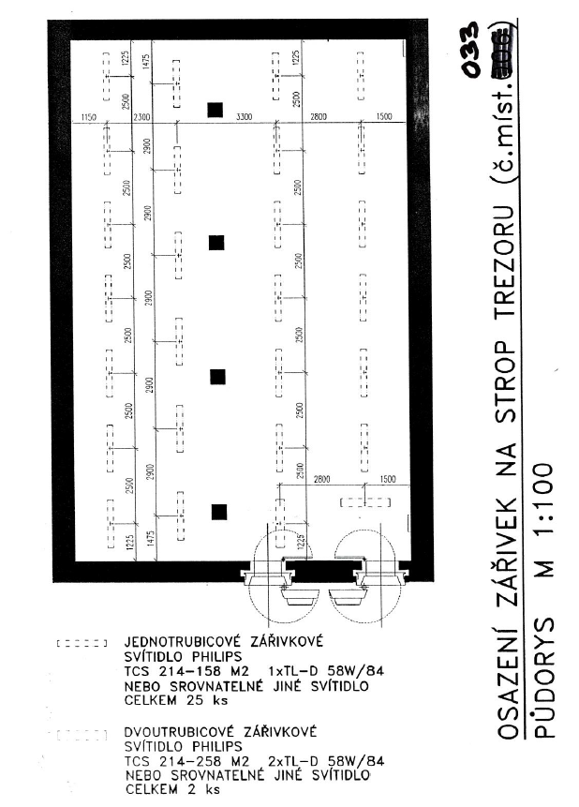

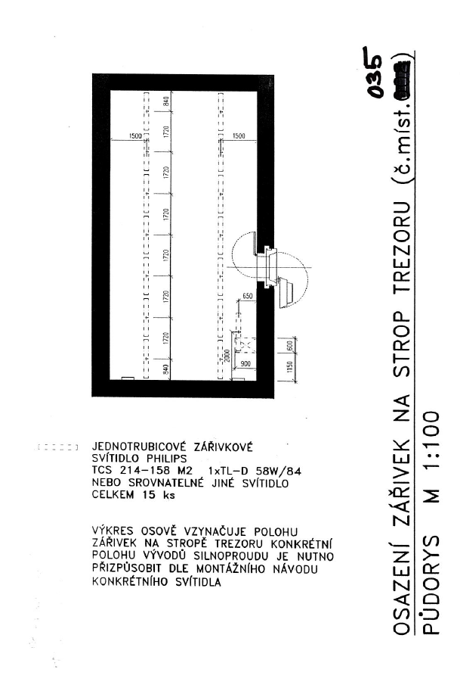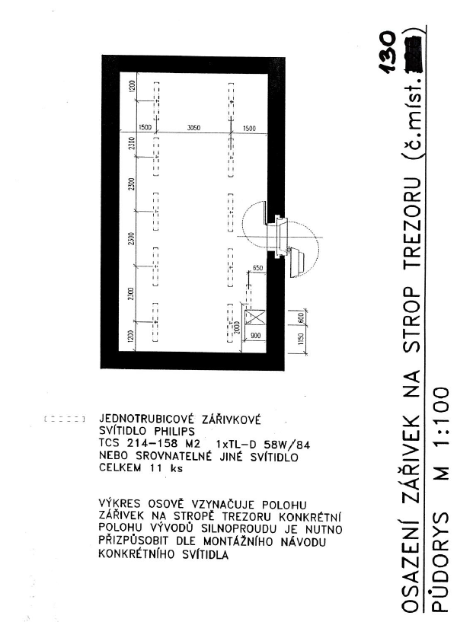

Příloha č. 3

Technické parametry nabídnutých svítidel a orientační výpočet osvětlenosti
(doplní dodavatel)

Parametry nabízených svítidel:

(Musí být uvedeny minimálně tyto údaje: typ, světelný výkon, elektrický příkon, hmotnost, barva korpusu, barva chromatičnosti, index podání barev, napětí, krytí IP, provozní teplota, hluk, rozměry, životnost. Lze nahradit tzv. katalogovými listy svítidel – mohou být alternativně předloženy i v anglickém nebo slovenském jazyce)

Orientační výpočet osvětlenosti:

(Musí být uvedeny orientační výpočty osvětlenosti u všech dotčených prostor k výměně svítidel, tj. všech 15 prostor dle tabulky „Přehled zářivkových svítidel peněžní provoz - současný stav“ v příloze č. 2 návrhu smlouvy.)

Příloha č. 4

Specifikace ceny díla
(dodavatel nedoplňuje, bude doplněno dle nabídky vybraného dodavatele)

Příloha č. 5

Půdorysy dotčených místností

